Lampiran 1. Kuesioner Penelitian

“Pengaruh Computer Anxiety, Computer Self-Efficacy Dan Perceived Usefulness Terhadap Minat Pelaku UMKM Dalam Menerapkan Teknologi Informasi Akuntansi
(Studi pada Pelaku UMKM di Kota Malang)”

- Petunjuk Pengisian Kuesioner:
- Tulislah identitas Anda pada tempat yang telah disediakan di bawah ini.
- Bacalah terlebih dahulu setiap butir pertanyaan atau pernyataan di dalam angket dengan cermat.
- Berikan tanda centang (√) pada kolom jawaban yang sesuai dengan kondisi Anda.
- Satu pertanyaan atau peryataan hanya boleh dijawab dengan satu pilihan jawaban.
- Semua pernyataan wajib dijawab.
- Pilihan jawaban yang tersedia:
SS : Sangat Setuju
S : Setuju
AS : Agak Setuju
ATS : Agak Tidak Setuju
TS : Tidak Setuju
STS : Sangat Tidak Setuju

- Identitas Responden
  - Nama :
  - Alamat :
  - Nama UMKM :
  - Bidang UMKM* :
- Kuliner
- Kerajinan atau fashion
- Perdagangan
- Jasa
(*) Centang salah satu pilihan
- Daftar Pertanyaan
- Minat Pelaku UMKM Menerapkan Teknologi Informasi Akuntansi
No | Pertanyaan atau Pernyataan | Jawaban
No | Pertanyaan atau Pernyataan | STS | TS | ATS | AS | S | SS
1. | Saya berminat menggunakan akuntansi yang berbasis komputer pada usaha saya.
2. | Saya benar-benar ingin menggunakan akuntansi berbasis teknologi komputer agar dapat mengelola data keuangan usaha saya.
3. | Saya lebih memilih mengerjakan akuntansi dengan komputer daripada secara manual dalam proses pencatatan atau pembuatan laporan keuangan.
4. | Saya berkeinginan untuk mencoba menggunakan teknologi informasi akuntansi (Komputerisasi dengan software Akuntansi MYOB, Zahir, Excel, atau software online) sesering mungkin.
5. | Saya memilih untuk mengoperasikan teknologi informasi akuntansi di sela-sela waktu luang saya.
6. | Saya memiliki keinginan untuk menggunakan teknologi informasi akuntansi secara berkelanjutan di masa yang akan datang.
7. | Di masa depan saya akan tetap akan memilih untuk menggunakan komputer daripada manual untuk mengerjakan akuntansi.

- Computer Anxiety
No | Pertanyaan atau Pernyataan | Jawaban
No | Pertanyaan atau Pernyataan | STS | TS | ATS | AS | S | SS
1. | Saya takut menggunakan komputer untuk mengoperasikan akuntansi karena takut membuat kesalahan yang tidak dapat saya perbaiki dan menyebabkan sebagian informasi besar rusak/hilang akibat menekan tombol yang salah.
2. | Saya menghindar dari penggunaan komputer untuk mengoperasikan akuntansi karena asing (unfamiliar) bagi saya dan rasanya seperti mengintimidasi saya.
3. | Saya berfikir bahwa saya tidak bisa memahami bahasa dalam teknologi informasi akuntansi (Komputerisasi dengan software Akuntansi MYOB, Zahir, Excel, atau software online).
4. | Saya takut jika saya mulai menggunakan komputer dalam mengerjakan akuntansi saya menjadi tergantung dan kehilangan beberapa kemampuan berfikir (reasoning skill) saya.
5. | Saya merasa tidak mantap dengan kemampuan saya untuk menerapkan akuntansi berbasis komputer.
6. | Saya merasa bahwa teknologi informasi akuntansi bukan merupakan alat yang penting baik di lingkungan pendidikan maupun di lingkungan kerja.
7. | Saya tidak yakin bahwa dengan waktu dan latihan saya akan merasa nyaman bekerja dengan teknologi informasi akuntansi.
8. | Tantangan untuk mempelajari teknologi informasi akuntansi sangat menyebalkan.

- Computer Self Efficacy
No | Pertanyaan atau Pernyataan | Jawaban
No | Pertanyaan atau Pernyataan | STS | TS | ATS | AS | S | SS
1. | Saya tidak membutuhkan panduan manual ketika sedang menggunakan teknologi informasi akuntansi (Komputerisasi dengan software Akuntansi MYOB, Zahir, Excel, atau software online).
2. | Saya tidak membutuhkan bantuan online ketika sedang menggunakan teknologi informasi akuntansi (Komputerisasi dengan software Akuntansi MYOB, Zahir, Excel, atau software online).
3. | Saya bisa membuat laporan keuangan untuk usaha saya menggunakan komputer walaupun tidak ada orang lain di sekitar saya untuk memberitahu saya bagaimana cara menggunakannya.
4. | Saya bisa membuat laporan keuangan untuk usaha saya menggunakan teknologi informasi akuntansi.
5. | Saya bisa membuat laporan keuangan untuk usaha saya menggunakan teknologi informasi akuntansi walaupun saya belum pernah menggunakan software tersebut.
6. | Saya bisa membuat laporan keuangan untuk usaha saya menggunakan teknologi informasi akuntansi ketika saya melihat sekali saja orang lain menggunakan software tersebut.
7. | Saya bisa membuat laporan keuangan untuk usaha saya menggunakan berbagai macam teknologi informasi akuntansi.

- Perceived Usefulness
No | Pertanyaan atau Pernyataan | Jawaban
No | Pertanyaan atau Pernyataan | STS | TS | ATS | AS | S | SS
1. | Penggunaan teknologi informasi akuntansi meningkatkan kinerja saya dalam membuat laporan keuangan.
2. | Penggunaan teknologi informasi akuntansi dapat meningkatkan kontrol saya pada perusahaan.
3. | Penggunaan teknologi informasi akuntansi menyediakan informasi yang tepat dan akurat sesuai dengan kebutuhan usaha saya.
4. | Penggunaan teknologi informasi akuntansi dapat meningkatkan produktifitas hasil usaha saya.
5. | Penggunaan teknologi informasi akuntansi akan menghemat waktu saya sehingga dapat melakukan kegiatan lain yang lebih produktif.
6. | Penggunaan teknologi informasi akuntansi dapat meningkatkan efektivitas usaha saya dalam pengelolaan keuangan.
7. | Penggunaan teknologi informasi akuntansi menyediakan informasi yang akan meningkatkan kualitas keputusan yang saya ambil untuk usaha saya.
8. | Penggunaan teknologi informasi akuntansi meningakatkan kualitas pencatatan dan laporan keuangan usaha saya.

Lampiran 2. Tabel Data Pilot Test
1. Tabel Pilot Test Minat Menerapkan Teknologi Informasi Akuntansi
Responden | M1 | M2 | M3 | M4 | M5 | M6 | M7 | SUM_M
1 | 4 | 5 | 4 | 3 | 4 | 4 | 5 | 29
2 | 4 | 5 | 5 | 5 | 4 | 5 | 4 | 32
3 | 6 | 6 | 5 | 6 | 5 | 6 | 6 | 40
4 | 5 | 5 | 6 | 5 | 2 | 5 | 5 | 33
5 | 6 | 6 | 6 | 4 | 6 | 5 | 6 | 39
6 | 5 | 5 | 5 | 5 | 4 | 5 | 5 | 34
7 | 5 | 6 | 6 | 5 | 5 | 6 | 5 | 38
8 | 5 | 5 | 5 | 6 | 5 | 4 | 2 | 32
9 | 6 | 5 | 5 | 6 | 5 | 6 | 5 | 38
10 | 4 | 3 | 4 | 4 | 2 | 5 | 4 | 26
11 | 6 | 6 | 6 | 6 | 5 | 6 | 5 | 40
12 | 6 | 6 | 5 | 5 | 5 | 5 | 4 | 36
13 | 5 | 4 | 5 | 5 | 5 | 5 | 5 | 34
14 | 6 | 6 | 6 | 6 | 4 | 6 | 4 | 38
15 | 5 | 5 | 5 | 5 | 4 | 5 | 4 | 33
16 | 5 | 5 | 6 | 5 | 2 | 5 | 5 | 33
17 | 6 | 5 | 6 | 5 | 5 | 5 | 5 | 37
18 | 6 | 6 | 6 | 6 | 6 | 6 | 6 | 42
19 | 6 | 6 | 6 | 6 | 3 | 6 | 6 | 39
20 | 5 | 5 | 6 | 6 | 3 | 6 | 3 | 34
21 | 5 | 6 | 6 | 5 | 4 | 6 | 2 | 34
22 | 5 | 6 | 5 | 5 | 3 | 5 | 4 | 33
23 | 5 | 5 | 6 | 5 | 4 | 5 | 5 | 35
24 | 5 | 5 | 5 | 6 | 5 | 6 | 6 | 38
25 | 5 | 5 | 6 | 5 | 6 | 5 | 6 | 38
26 | 5 | 5 | 6 | 5 | 2 | 5 | 5 | 33
27 | 5 | 6 | 5 | 6 | 3 | 6 | 5 | 36
28 | 4 | 4 | 5 | 5 | 3 | 5 | 4 | 30
29 | 5 | 5 | 6 | 5 | 5 | 5 | 6 | 37
30 | 6 | 5 | 5 | 6 | 5 | 5 | 5 | 37

2. Tabel Pilot Test Variabel Computer Anxiety
Responden | CA1 | CA2 | CA3 | CA4 | CA5 | CA6 | CA7 | CA8 | SUM_CA
1 | 3 | 2 | 2 | 2 | 3 | 2 | 2 | 3 | 19
2 | 3 | 3 | 3 | 3 | 4 | 2 | 3 | 3 | 24
3 | 1 | 1 | 1 | 1 | 1 | 1 | 1 | 2 | 9
4 | 2 | 2 | 2 | 2 | 2 | 2 | 2 | 2 | 16
5 | 1 | 1 | 2 | 3 | 2 | 1 | 2 | 3 | 15
6 | 2 | 2 | 2 | 1 | 2 | 2 | 2 | 2 | 15
7 | 1 | 2 | 2 | 2 | 2 | 2 | 2 | 2 | 15
8 | 2 | 2 | 2 | 2 | 4 | 2 | 2 | 3 | 19
9 | 2 | 2 | 2 | 3 | 1 | 1 | 2 | 2 | 15
10 | 5 | 5 | 3 | 5 | 3 | 2 | 4 | 4 | 31
11 | 3 | 2 | 2 | 2 | 1 | 1 | 2 | 2 | 15
12 | 4 | 3 | 5 | 2 | 3 | 5 | 2 | 3 | 27
13 | 3 | 2 | 5 | 3 | 1 | 2 | 3 | 4 | 23
14 | 1 | 1 | 2 | 2 | 1 | 1 | 3 | 1 | 12
15 | 5 | 3 | 5 | 3 | 2 | 2 | 3 | 4 | 27
16 | 2 | 2 | 1 | 2 | 2 | 2 | 2 | 2 | 15
17 | 2 | 2 | 2 | 2 | 2 | 1 | 2 | 2 | 15
18 | 1 | 1 | 1 | 4 | 2 | 1 | 1 | 2 | 13
19 | 4 | 4 | 4 | 5 | 3 | 3 | 3 | 4 | 30
20 | 3 | 4 | 4 | 4 | 2 | 1 | 3 | 4 | 25
21 | 2 | 2 | 2 | 3 | 2 | 2 | 2 | 2 | 17
22 | 4 | 3 | 4 | 3 | 2 | 1 | 3 | 3 | 23
23 | 2 | 2 | 2 | 2 | 2 | 2 | 2 | 2 | 16
24 | 4 | 1 | 5 | 1 | 2 | 1 | 1 | 2 | 17
25 | 1 | 1 | 1 | 1 | 3 | 2 | 1 | 2 | 12
26 | 2 | 2 | 3 | 2 | 2 | 1 | 2 | 2 | 16
27 | 1 | 1 | 2 | 3 | 2 | 1 | 3 | 2 | 15
28 | 3 | 5 | 3 | 5 | 3 | 2 | 4 | 5 | 30
29 | 2 | 2 | 2 | 1 | 2 | 2 | 1 | 2 | 14
30 | 1 | 2 | 2 | 2 | 3 | 2 | 2 | 1 | 15

3. Tabel Pilot Test Variabel Computer Self-Efficacy
Responden | CSE1 | CSE2 | CSE3 | CSE4 | CSE5 | CSE6 | CSE7 | CSE8 | CSE9 | SUM_CSE
1 | 4 | 4 | 5 | 3 | 3 | 4 | 3 | 3 | 2 | 31
2 | 3 | 4 | 3 | 3 | 4 | 4 | 3 | 3 | 3 | 30
3 | 4 | 4 | 5 | 5 | 5 | 4 | 1 | 5 | 5 | 38
4 | 4 | 5 | 4 | 3 | 4 | 5 | 4 | 3 | 3 | 35
5 | 1 | 4 | 5 | 1 | 5 | 6 | 4 | 3 | 5 | 34
6 | 4 | 3 | 4 | 5 | 5 | 4 | 4 | 4 | 5 | 38
7 | 4 | 5 | 4 | 4 | 4 | 5 | 4 | 4 | 5 | 39
8 | 2 | 5 | 2 | 5 | 2 | 2 | 2 | 6 | 2 | 28
9 | 2 | 5 | 6 | 5 | 5 | 5 | 2 | 2 | 2 | 34
10 | 5 | 4 | 5 | 5 | 5 | 3 | 4 | 5 | 5 | 41
11 | 6 | 6 | 4 | 4 | 4 | 5 | 2 | 3 | 3 | 37
12 | 1 | 6 | 3 | 2 | 3 | 5 | 2 | 3 | 3 | 28
13 | 4 | 4 | 2 | 3 | 4 | 4 | 4 | 3 | 3 | 31
14 | 1 | 6 | 5 | 2 | 6 | 6 | 4 | 3 | 6 | 39
15 | 2 | 5 | 2 | 2 | 2 | 5 | 2 | 2 | 2 | 24
16 | 4 | 5 | 4 | 3 | 4 | 5 | 4 | 3 | 3 | 35
17 | 2 | 3 | 4 | 4 | 5 | 3 | 3 | 5 | 5 | 34
18 | 3 | 6 | 3 | 3 | 4 | 6 | 1 | 2 | 5 | 33
19 | 3 | 6 | 3 | 3 | 5 | 6 | 1 | 2 | 2 | 31
20 | 3 | 4 | 4 | 5 | 6 | 5 | 4 | 4 | 6 | 41
21 | 2 | 4 | 4 | 5 | 5 | 6 | 3 | 4 | 5 | 38
22 | 2 | 5 | 3 | 3 | 4 | 5 | 2 | 2 | 4 | 30
23 | 2 | 3 | 2 | 3 | 2 | 5 | 2 | 3 | 2 | 24
24 | 5 | 6 | 6 | 4 | 4 | 6 | 5 | 4 | 5 | 45
25 | 1 | 5 | 3 | 2 | 2 | 5 | 2 | 2 | 4 | 26
26 | 3 | 5 | 5 | 4 | 4 | 5 | 4 | 4 | 4 | 38
27 | 1 | 6 | 5 | 2 | 6 | 6 | 4 | 3 | 5 | 38
28 | 5 | 4 | 5 | 5 | 5 | 3 | 4 | 5 | 6 | 42
29 | 4 | 3 | 5 | 4 | 6 | 5 | 4 | 4 | 5 | 40
30 | 2 | 3 | 4 | 5 | 5 | 4 | 3 | 5 | 5 | 36

4. Tabel Pilot Test Variabel Perceived Usefulness
Responden | PU1 | PU2 | PU3 | PU4 | PU5 | PU6 | PU7 | PU8 | SUM_PU
1 | 5 | 5 | 5 | 4 | 5 | 5 | 5 | 5 | 39
2 | 5 | 5 | 4 | 4 | 4 | 5 | 5 | 4 | 36
3 | 6 | 6 | 6 | 6 | 6 | 6 | 6 | 6 | 48
4 | 5 | 5 | 5 | 5 | 5 | 5 | 5 | 5 | 40
5 | 6 | 6 | 5 | 5 | 5 | 6 | 6 | 5 | 44
6 | 5 | 5 | 5 | 5 | 5 | 5 | 5 | 5 | 40
7 | 6 | 6 | 5 | 5 | 5 | 5 | 5 | 5 | 42
8 | 5 | 4 | 3 | 4 | 4 | 3 | 5 | 2 | 30
9 | 5 | 5 | 5 | 6 | 6 | 6 | 6 | 6 | 45
10 | 5 | 5 | 3 | 4 | 6 | 4 | 6 | 2 | 35
11 | 5 | 5 | 5 | 5 | 6 | 6 | 6 | 5 | 43
12 | 6 | 6 | 5 | 6 | 6 | 5 | 6 | 5 | 45
13 | 5 | 5 | 4 | 5 | 5 | 3 | 4 | 4 | 35
14 | 6 | 6 | 6 | 6 | 6 | 6 | 6 | 6 | 48
15 | 5 | 5 | 4 | 5 | 5 | 5 | 5 | 5 | 39
16 | 5 | 5 | 5 | 5 | 5 | 5 | 5 | 5 | 40
17 | 5 | 5 | 5 | 5 | 5 | 5 | 5 | 5 | 40
18 | 6 | 6 | 6 | 6 | 6 | 6 | 6 | 6 | 48
19 | 6 | 6 | 6 | 6 | 6 | 6 | 6 | 6 | 48
20 | 6 | 6 | 5 | 6 | 6 | 6 | 6 | 6 | 47
21 | 6 | 6 | 6 | 6 | 5 | 6 | 5 | 6 | 46
22 | 5 | 5 | 4 | 5 | 6 | 5 | 5 | 4 | 39
23 | 5 | 5 | 4 | 5 | 5 | 5 | 5 | 5 | 39
24 | 6 | 6 | 6 | 5 | 6 | 6 | 6 | 6 | 47
25 | 5 | 5 | 6 | 5 | 5 | 5 | 5 | 6 | 42
26 | 5 | 5 | 5 | 5 | 5 | 5 | 5 | 5 | 40
27 | 6 | 6 | 6 | 6 | 6 | 6 | 6 | 5 | 47
28 | 5 | 5 | 3 | 6 | 6 | 4 | 6 | 4 | 39
29 | 6 | 6 | 5 | 5 | 6 | 5 | 5 | 5 | 43
30 | 5 | 5 | 5 | 5 | 5 | 5 | 5 | 5 | 40

Lampiran 3. Hasil Uji Validitas Dan Reliabilitas
1. Hasil Uji Validitas Dan Reliabilitas Minat Menerapkan Teknologi Akuntansi
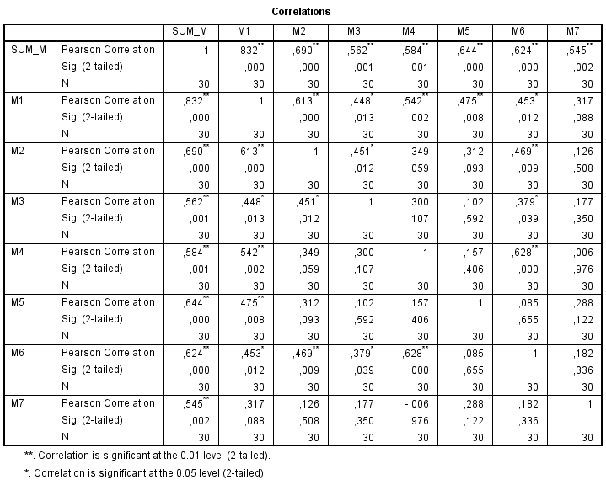
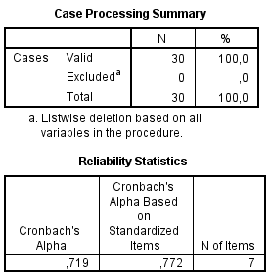

2. Hasil Uji Validitas dan Reliabilitas Computer Anxiety
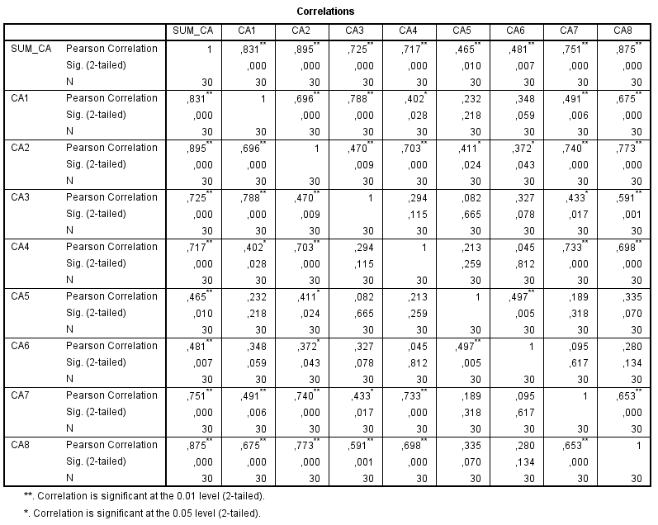
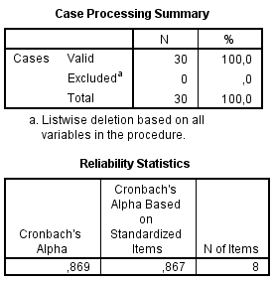

3. Hasil Uji Validitas dan Reliabilitas Computer Self-Efficacy
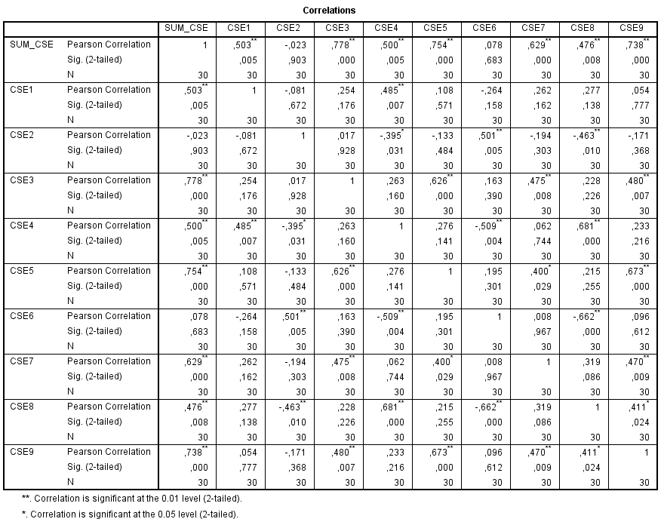
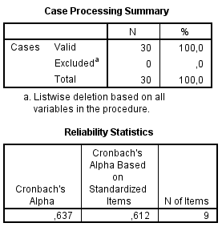

4. Hasil Uji Validitas dan Reliabilitas Perceived Usefulness
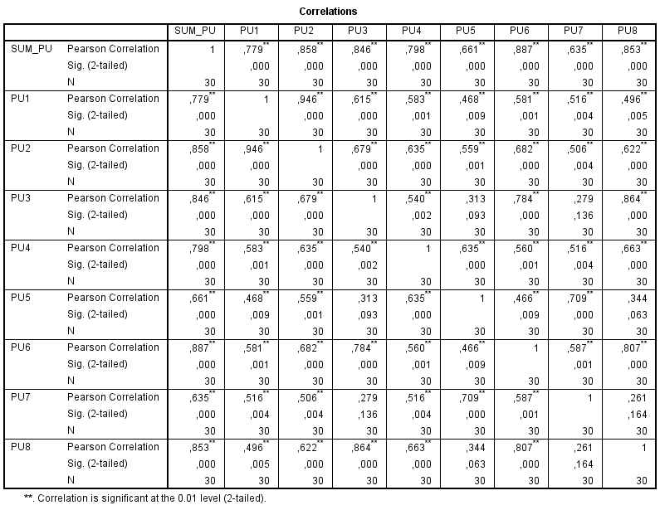
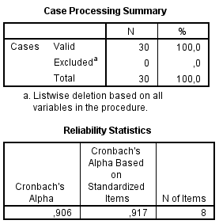

Lampiran 4. Tabel Hasil Penelitian
1. Tabel Hasil Minat Menggunakan Teknologi Informasi Akuntansi
Responden | M1 | M2 | M3 | M4 | M5 | M6 | M7 | SUM_M
1 | 5 | 5 | 4 | 3 | 3 | 5 | 5 | 30
2 | 5 | 4 | 3 | 3 | 2 | 5 | 5 | 27
3 | 4 | 5 | 4 | 3 | 2 | 4 | 4 | 26
4 | 5 | 5 | 5 | 5 | 4 | 5 | 5 | 34
5 | 3 | 3 | 2 | 1 | 1 | 3 | 3 | 16
6 | 6 | 6 | 6 | 4 | 3 | 6 | 6 | 37
7 | 5 | 5 | 5 | 3 | 3 | 5 | 5 | 31
8 | 6 | 5 | 5 | 4 | 4 | 5 | 5 | 34
9 | 2 | 2 | 2 | 2 | 2 | 2 | 2 | 14
10 | 3 | 3 | 3 | 2 | 2 | 3 | 3 | 19
11 | 3 | 2 | 2 | 1 | 1 | 4 | 4 | 17
12 | 5 | 5 | 5 | 3 | 3 | 5 | 5 | 31
13 | 6 | 6 | 6 | 4 | 5 | 6 | 6 | 39
14 | 4 | 3 | 5 | 3 | 2 | 4 | 4 | 25
15 | 2 | 1 | 2 | 1 | 2 | 3 | 3 | 14
16 | 5 | 5 | 6 | 4 | 5 | 5 | 6 | 36
17 | 4 | 3 | 4 | 3 | 3 | 4 | 4 | 25
18 | 5 | 5 | 5 | 4 | 4 | 5 | 6 | 34
19 | 2 | 1 | 3 | 3 | 2 | 3 | 3 | 17
20 | 3 | 3 | 3 | 3 | 2 | 3 | 3 | 20
21 | 4 | 4 | 4 | 3 | 4 | 4 | 4 | 27
22 | 4 | 4 | 4 | 3 | 3 | 4 | 4 | 26
23 | 2 | 2 | 3 | 2 | 2 | 3 | 2 | 16
24 | 6 | 6 | 6 | 5 | 5 | 6 | 6 | 40
25 | 5 | 4 | 5 | 4 | 4 | 5 | 6 | 33
26 | 3 | 2 | 3 | 3 | 2 | 3 | 4 | 20
27 | 5 | 5 | 6 | 4 | 5 | 5 | 5 | 35
28 | 6 | 5 | 5 | 5 | 5 | 6 | 6 | 38
29 | 4 | 4 | 5 | 4 | 4 | 5 | 5 | 31
30 | 2 | 2 | 3 | 1 | 1 | 3 | 3 | 15
31 | 6 | 5 | 6 | 6 | 5 | 6 | 6 | 40
32 | 4 | 5 | 5 | 5 | 4 | 5 | 4 | 32
33 | 4 | 3 | 4 | 3 | 3 | 4 | 4 | 25
34 | 5 | 4 | 6 | 5 | 4 | 5 | 5 | 34
35 | 3 | 3 | 4 | 2 | 2 | 4 | 3 | 21
36 | 2 | 2 | 2 | 2 | 1 | 2 | 2 | 13
37 | 6 | 5 | 5 | 4 | 4 | 5 | 5 | 34
38 | 6 | 6 | 4 | 4 | 5 | 6 | 4 | 35
39 | 6 | 6 | 5 | 6 | 4 | 6 | 4 | 37
40 | 6 | 6 | 6 | 6 | 5 | 6 | 5 | 40
Jumlah | 172 | 160 | 171 | 136 | 127 | 178 | 174 | 1118

2. Tabel Hasil Computer Anxiety
Responden | CA1 | CA2 | CA3 | CA4 | CA5 | CA6 | CA7 | CA8 | SUM_CA
1 | 4 | 3 | 4 | 3 | 4 | 4 | 2 | 4 | 28
2 | 4 | 5 | 4 | 3 | 5 | 3 | 3 | 4 | 31
3 | 5 | 3 | 4 | 3 | 5 | 4 | 3 | 4 | 31
4 | 2 | 2 | 3 | 2 | 2 | 2 | 2 | 2 | 17
5 | 5 | 4 | 4 | 3 | 4 | 4 | 3 | 4 | 31
6 | 3 | 2 | 3 | 2 | 2 | 3 | 2 | 2 | 19
7 | 3 | 3 | 4 | 2 | 3 | 3 | 2 | 3 | 23
8 | 3 | 2 | 2 | 1 | 4 | 2 | 2 | 3 | 19
9 | 4 | 3 | 4 | 3 | 5 | 4 | 4 | 5 | 32
10 | 5 | 5 | 3 | 5 | 3 | 2 | 4 | 4 | 31
11 | 4 | 3 | 2 | 4 | 5 | 2 | 3 | 4 | 27
12 | 3 | 2 | 4 | 3 | 4 | 2 | 2 | 3 | 23
13 | 2 | 1 | 2 | 2 | 2 | 1 | 2 | 2 | 14
14 | 3 | 2 | 4 | 2 | 3 | 2 | 3 | 5 | 24
15 | 5 | 6 | 6 | 5 | 6 | 5 | 4 | 5 | 42
16 | 5 | 4 | 4 | 5 | 5 | 3 | 3 | 4 | 33
17 | 4 | 3 | 4 | 3 | 4 | 4 | 3 | 5 | 30
18 | 2 | 1 | 3 | 2 | 2 | 2 | 1 | 2 | 15
19 | 4 | 5 | 5 | 5 | 4 | 4 | 3 | 5 | 35
20 | 4 | 3 | 4 | 4 | 4 | 4 | 3 | 4 | 30
21 | 4 | 2 | 2 | 3 | 2 | 2 | 2 | 2 | 19
22 | 4 | 3 | 4 | 3 | 2 | 1 | 3 | 3 | 23
23 | 5 | 3 | 4 | 4 | 5 | 5 | 3 | 3 | 32
24 | 3 | 2 | 3 | 4 | 1 | 2 | 2 | 3 | 20
25 | 1 | 1 | 2 | 2 | 1 | 1 | 3 | 1 | 12
26 | 5 | 3 | 5 | 3 | 2 | 2 | 3 | 4 | 27
27 | 3 | 4 | 3 | 3 | 2 | 3 | 3 | 2 | 23
28 | 2 | 3 | 3 | 2 | 3 | 3 | 4 | 5 | 25
29 | 2 | 2 | 3 | 2 | 3 | 2 | 2 | 1 | 17
30 | 5 | 5 | 6 | 5 | 5 | 4 | 2 | 3 | 35
31 | 2 | 1 | 4 | 3 | 2 | 2 | 3 | 2 | 19
32 | 3 | 3 | 3 | 3 | 4 | 2 | 3 | 3 | 24
33 | 4 | 4 | 5 | 5 | 5 | 4 | 2 | 2 | 31
34 | 2 | 1 | 2 | 2 | 2 | 1 | 2 | 3 | 15
35 | 5 | 4 | 5 | 4 | 5 | 4 | 2 | 2 | 31
36 | 5 | 5 | 5 | 4 | 4 | 5 | 4 | 5 | 37
37 | 2 | 2 | 3 | 3 | 3 | 2 | 2 | 2 | 19
38 | 3 | 3 | 3 | 3 | 2 | 2 | 2 | 3 | 21
39 | 4 | 3 | 3 | 4 | 2 | 1 | 3 | 1 | 21
40 | 1 | 2 | 2 | 2 | 1 | 1 | 1 | 1 | 11
Jumlah | 139 | 118 | 143 | 126 | 132 | 109 | 105 | 125 | 997

3. Tabel Hasil Computer Self-Efficacy
Responden | CSE1 | CSE2 | CSE3 | CSE4 | CSE5 | CSE6 | CSE7 | SUM_CSE
1 | 5 | 4 | 4 | 5 | 3 | 3 | 3 | 27
2 | 3 | 3 | 4 | 3 | 3 | 3 | 3 | 22
3 | 3 | 3 | 3 | 3 | 3 | 4 | 3 | 22
4 | 4 | 3 | 4 | 5 | 3 | 3 | 4 | 26
5 | 2 | 2 | 2 | 2 | 1 | 1 | 2 | 12
6 | 5 | 4 | 5 | 5 | 4 | 4 | 4 | 31
7 | 5 | 5 | 3 | 5 | 2 | 3 | 4 | 27
8 | 4 | 4 | 3 | 4 | 2 | 4 | 4 | 25
9 | 2 | 2 | 1 | 1 | 2 | 1 | 1 | 10
10 | 2 | 2 | 2 | 2 | 3 | 2 | 2 | 15
11 | 2 | 2 | 3 | 3 | 1 | 1 | 1 | 13
12 | 4 | 3 | 3 | 4 | 2 | 4 | 4 | 24
13 | 5 | 4 | 5 | 4 | 3 | 4 | 3 | 28
14 | 4 | 3 | 3 | 3 | 3 | 3 | 3 | 22
15 | 2 | 1 | 2 | 2 | 2 | 2 | 2 | 13
16 | 4 | 4 | 4 | 5 | 4 | 2 | 3 | 26
17 | 2 | 2 | 3 | 3 | 2 | 2 | 2 | 16
18 | 4 | 4 | 5 | 5 | 4 | 4 | 3 | 29
19 | 5 | 4 | 3 | 3 | 1 | 2 | 1 | 19
20 | 4 | 3 | 4 | 3 | 2 | 2 | 2 | 20
21 | 4 | 3 | 4 | 4 | 4 | 3 | 3 | 25
22 | 4 | 2 | 4 | 2 | 2 | 2 | 1 | 17
23 | 2 | 2 | 3 | 2 | 2 | 2 | 2 | 15
24 | 4 | 3 | 5 | 3 | 4 | 4 | 5 | 28
25 | 5 | 3 | 4 | 4 | 4 | 5 | 4 | 29
26 | 2 | 2 | 2 | 3 | 2 | 2 | 2 | 15
27 | 2 | 2 | 3 | 2 | 2 | 2 | 2 | 15
28 | 3 | 3 | 2 | 3 | 3 | 3 | 3 | 20
29 | 2 | 2 | 4 | 2 | 2 | 3 | 2 | 17
30 | 3 | 2 | 2 | 2 | 1 | 2 | 1 | 13
31 | 4 | 4 | 4 | 5 | 3 | 3 | 2 | 25
32 | 2 | 3 | 2 | 2 | 2 | 3 | 3 | 17
33 | 3 | 3 | 2 | 2 | 1 | 2 | 2 | 15
34 | 5 | 3 | 4 | 3 | 2 | 4 | 4 | 25
35 | 4 | 2 | 4 | 4 | 3 | 4 | 2 | 23
36 | 2 | 2 | 2 | 2 | 1 | 1 | 1 | 11
37 | 4 | 4 | 5 | 5 | 3 | 4 | 4 | 29
38 | 3 | 4 | 3 | 4 | 4 | 4 | 5 | 27
39 | 4 | 3 | 3 | 4 | 4 | 4 | 3 | 25
40 | 5 | 6 | 6 | 6 | 6 | 6 | 6 | 41
Jumlah | 138 | 120 | 134 | 134 | 105 | 117 | 111 | 859

4. Tabel Hasil Perceived Usefulness
Responden | PU1 | PU2 | PU3 | PU4 | PU5 | PU6 | PU7 | PU8 | SUM_PU
1 | 5 | 5 | 5 | 4 | 5 | 6 | 5 | 5 | 40
2 | 5 | 6 | 4 | 4 | 5 | 5 | 5 | 5 | 39
3 | 5 | 5 | 4 | 4 | 5 | 5 | 5 | 5 | 38
4 | 6 | 6 | 5 | 5 | 5 | 6 | 6 | 5 | 44
5 | 3 | 3 | 3 | 2 | 3 | 4 | 4 | 4 | 26
6 | 6 | 6 | 6 | 5 | 5 | 6 | 6 | 5 | 45
7 | 5 | 5 | 5 | 4 | 5 | 6 | 5 | 5 | 40
8 | 5 | 5 | 5 | 4 | 5 | 5 | 5 | 5 | 39
9 | 2 | 2 | 2 | 1 | 1 | 2 | 4 | 4 | 18
10 | 4 | 4 | 3 | 2 | 4 | 4 | 5 | 5 | 31
11 | 3 | 2 | 3 | 1 | 2 | 3 | 3 | 3 | 20
12 | 4 | 4 | 3 | 3 | 4 | 5 | 6 | 5 | 34
13 | 5 | 5 | 6 | 4 | 5 | 6 | 5 | 5 | 41
14 | 3 | 3 | 3 | 3 | 3 | 4 | 5 | 4 | 28
15 | 2 | 1 | 2 | 1 | 2 | 2 | 2 | 3 | 15
16 | 5 | 5 | 5 | 4 | 5 | 5 | 5 | 5 | 39
17 | 2 | 2 | 4 | 3 | 4 | 2 | 2 | 3 | 22
18 | 5 | 5 | 5 | 4 | 6 | 6 | 6 | 5 | 42
19 | 3 | 2 | 3 | 4 | 2 | 3 | 4 | 5 | 26
20 | 4 | 3 | 5 | 4 | 5 | 6 | 6 | 5 | 38
21 | 5 | 5 | 6 | 4 | 4 | 6 | 5 | 5 | 40
22 | 5 | 4 | 5 | 4 | 5 | 5 | 5 | 5 | 38
23 | 4 | 3 | 3 | 3 | 4 | 3 | 4 | 4 | 28
24 | 6 | 6 | 6 | 5 | 4 | 5 | 6 | 6 | 44
25 | 5 | 5 | 5 | 3 | 4 | 5 | 5 | 6 | 38
26 | 3 | 3 | 5 | 3 | 3 | 5 | 5 | 5 | 32
27 | 5 | 6 | 6 | 4 | 5 | 6 | 5 | 6 | 43
28 | 5 | 6 | 5 | 5 | 5 | 5 | 6 | 5 | 42
29 | 5 | 4 | 5 | 5 | 5 | 5 | 5 | 6 | 40
30 | 4 | 3 | 3 | 3 | 3 | 3 | 4 | 4 | 27
31 | 5 | 6 | 6 | 5 | 5 | 5 | 5 | 6 | 43
32 | 5 | 5 | 4 | 4 | 4 | 5 | 5 | 4 | 36
33 | 4 | 5 | 5 | 4 | 4 | 6 | 5 | 5 | 38
34 | 5 | 5 | 5 | 5 | 4 | 6 | 5 | 6 | 41
35 | 3 | 4 | 4 | 2 | 3 | 3 | 4 | 4 | 27
36 | 4 | 4 | 4 | 3 | 4 | 4 | 4 | 4 | 31
37 | 5 | 5 | 5 | 4 | 4 | 6 | 5 | 5 | 39
38 | 5 | 5 | 4 | 5 | 5 | 5 | 6 | 3 | 38
39 | 6 | 6 | 3 | 6 | 6 | 6 | 6 | 2 | 41
40 | 6 | 6 | 6 | 6 | 6 | 6 | 6 | 6 | 48
Jumlah | 177 | 175 | 176 | 149 | 168 | 191 | 195 | 188 | 1419

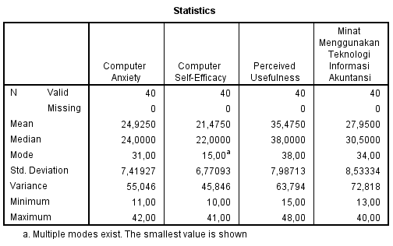
Lampiran 5. Hasil Analisis Statistik Deskriptif

Lampiran 6. Pengukuran Interval Variabel Penelitian
No | Kriteria | Minat | Computer Anxiety | Computer Self-Efficacy | Perceived Usefulness
1. | Sangat Tinggi | 37 – 42 | 43 – 49 | 37 – 42 | 43 – 49
2. | Tinggi | 31 – 36 | 36 – 42 | 31 – 36 | 36 – 42
3. | Agak Tinggi | 25 – 30 | 29 – 35 | 25 – 30 | 29 – 35
4. | Agak Rendah | 19 – 24 | 22 – 28 | 19 – 24 | 22 – 28
5. | Rendah | 13 – 18 | 15 – 21 | 13 – 18 | 15 – 21
6. | Sangat Rendah | 8 – 12 | 8 – 14 | 7 – 12 | 8 – 14

Lampiran 7. Hasil Uji Asumsi Klasik
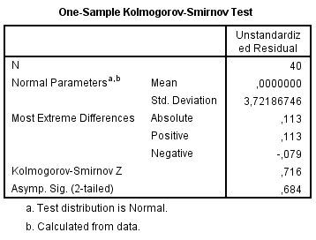
1. Hasil Uji Normalitas

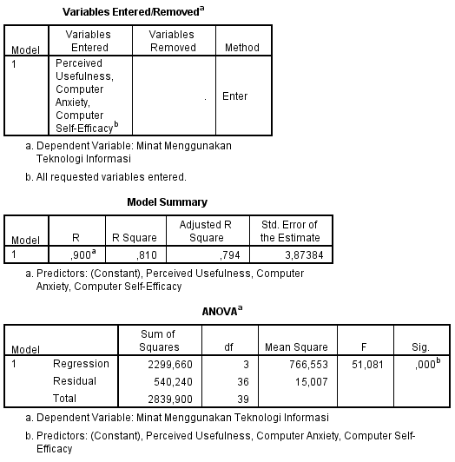
2. Hasil Uji Multikolinearitas

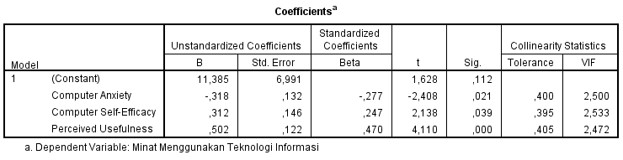
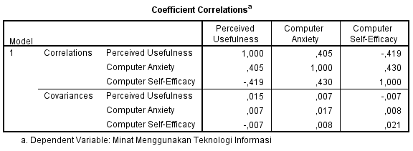

Lanjutan Uji Multikolinearitas
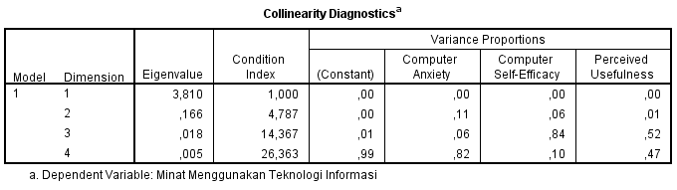

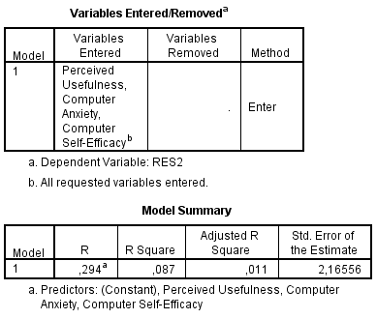
3. Hasil Uji Heteroskedastisitas

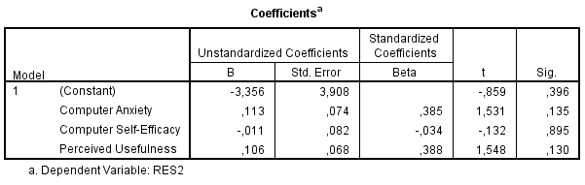
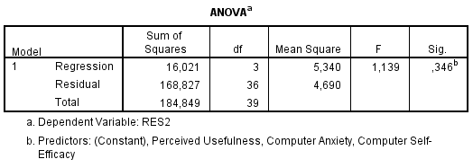

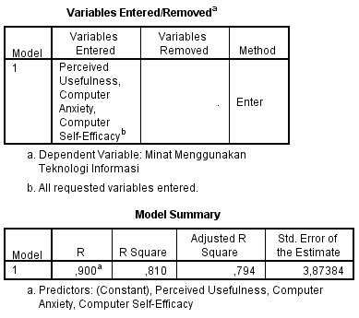
Lampiran 8. Analisis Regresi Linear Berganda

